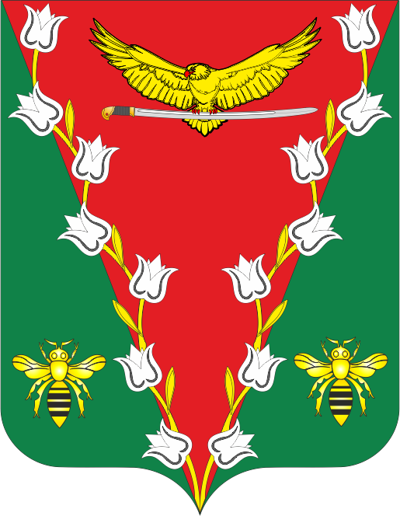

**РОССИЙСКАЯ ФЕДЕРАЦИЯ**

**РОСТОВСКАЯ ОБЛАСТЬ**

**МУНИЦИПАЛЬНОЕ ОБРАЗОВАНИЕ**

**«ЛЕНИНСКОЕ СЕЛЬСКОЕ ПОСЕЛЕНИЕ»**

**СОБРАНИЕ ДЕПУТАТОВ**

**ЛЕНИНСКОГО СЕЛЬСКОГО ПОСЕЛЕНИЯ**

# РЕШЕНИЕ

Об исполнении бюджета

Ленинского сельского поселения

Зимовниковского района

за 1 квартал 2025 года

|  |  |  |
| --- | --- | --- |
| Принято  Собранием депутатов |  | 29.04.2025 года |

Информацию Администрации Ленинского сельского поселения «Об исполнении бюджета Ленинского сельского поселения Зимовниковского района за 1 квартал 2025 года принять к сведению.

Председатель Собрания депутатов-

Глава Ленинского сельского поселения З.А. Магомедов

х. Ленинский

29.04.2025 г.

№ 96